**2. Quan điểm của Hồ Chí Minh về vai trò của văn hóa**

**a/Văn hóa là mục tiêu, động lực của sự nghiệp cách mạng**

* Văn hóa là mục tiêu Văn hóa là động lực phát triển đất nước

Mục tiêu là là những giá trị mà con người cần phải hướng tới.



Mục tiêu của cách mạng Việt Nam là độc lập dân tộc và chủ nghĩa xã hội, độc lập dân tộc gắn liền với chủ nghĩa xã hội.

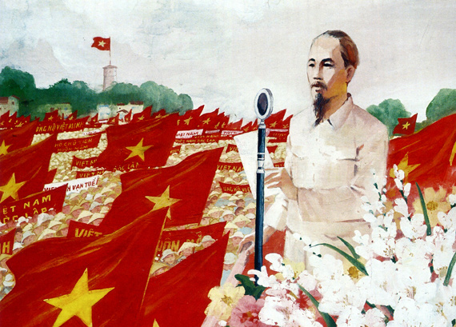

Cùng với chính trị, kinh tế, xã hội, văn hóa nằm trong mục tiêu chung của toàn bộ tiến trình cách mạng.

Theo Tư tưởng Hồ Chí Minh- nhìn một cách tổng quát- là quyền sống, quyền sung sướng, quyền tự do, quyền mưu cầu hạnh phúc, nhìn một cách tổng quát đó là khát vọng của nhân dân về các giá trị chân, thiện, mỹ.

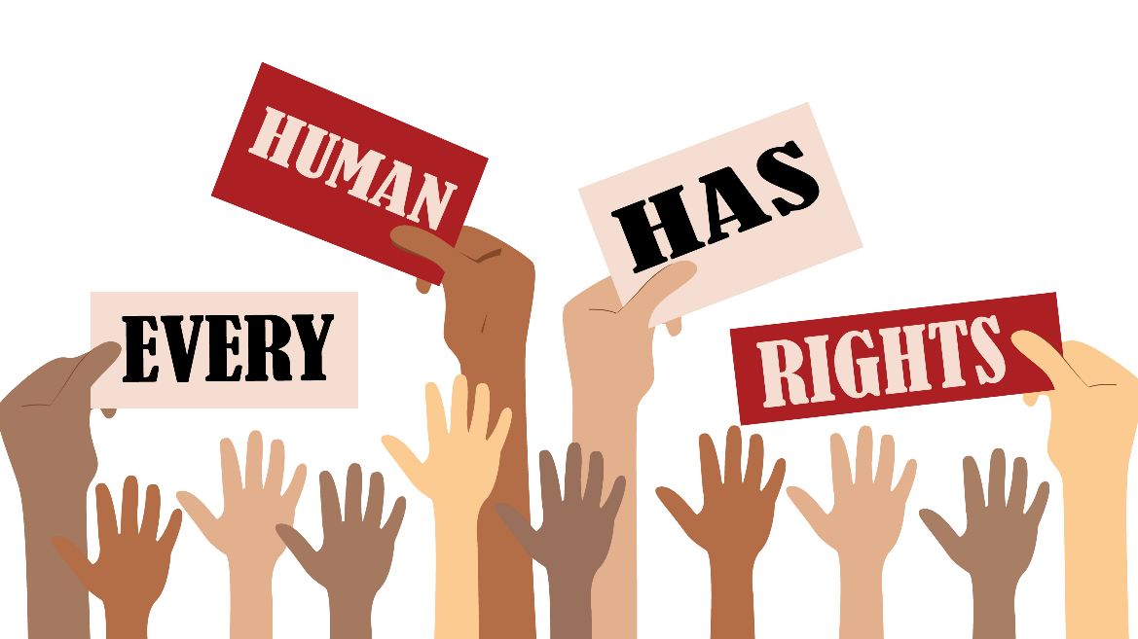

=> Một xã hội mà đời sống vật chất và tinh thần của nhân dân luôn luôn được quan tâm và không ngừng nâng cao, con người có điều kiện phát triển toàn diện.

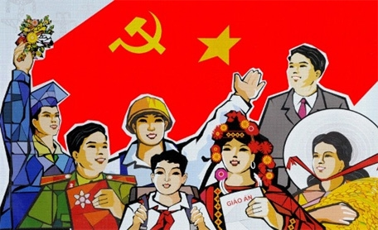

* Văn hóa là động lực

Động lực là cái thúc đẩy làm cho phát triển.

Theo Hồ Chí Minh, tất cả động lực phát triển đất nước đều qui tụ ở con người, bao gồm:

* Động lực vật chất và động lực tinh thần
* Động lực cộng đồng và động lực cá nhân
* Nội lực và ngoại lực.

Tiếp cận các lĩnh vực văn hóa cụ thể trong tư tưởng Hồ Chí Minh, động lực có thể nhận thức ở các phương chủ yếu diện sau:

Văn hóa chính trị: một trong những động lực có ý nghĩa soi đường cho quốc dân đi, lãnh đạo quốc dân để thực hiện độc lập, tự cường, tự chủ.

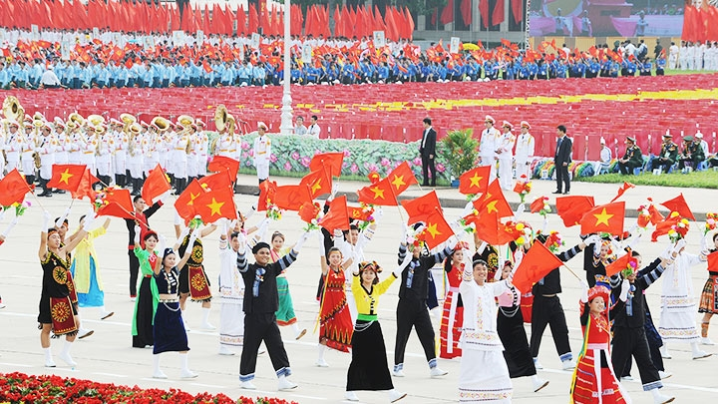

Văn hóa văn nghệ góp phần nâng cao lòng yêu nước, lý tưởng, tình cảm cách mạng, sự lạc quan, ý chí, quyết tâm và niềm tin vào thắng lợi cuối cùng của cách mạng.

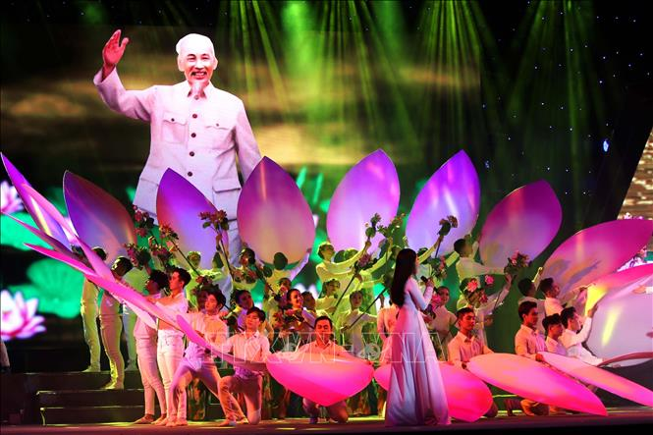

Văn hóa giáo dục diệt giặc dốt, xóa mù chữ, giúp con người hiểu biết quy luật phát triển của xã hội.

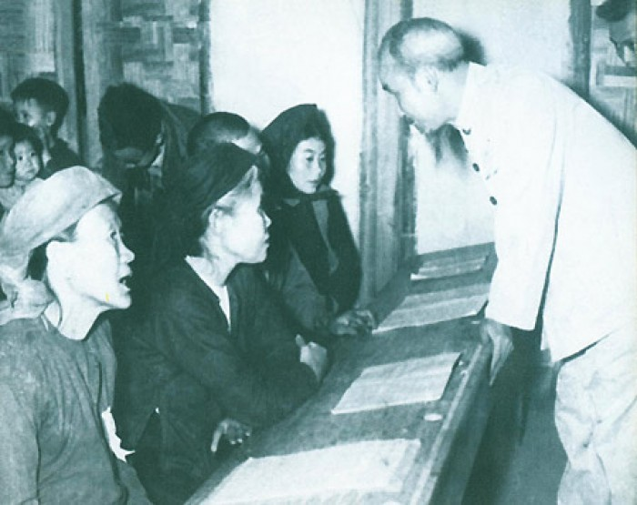

Văn hóa đạo đức, lối sống nâng cao phẩm giá, phong cách lành mạnh cho con người, hướng con người tới các giá trị chân, thiện, mỹ.

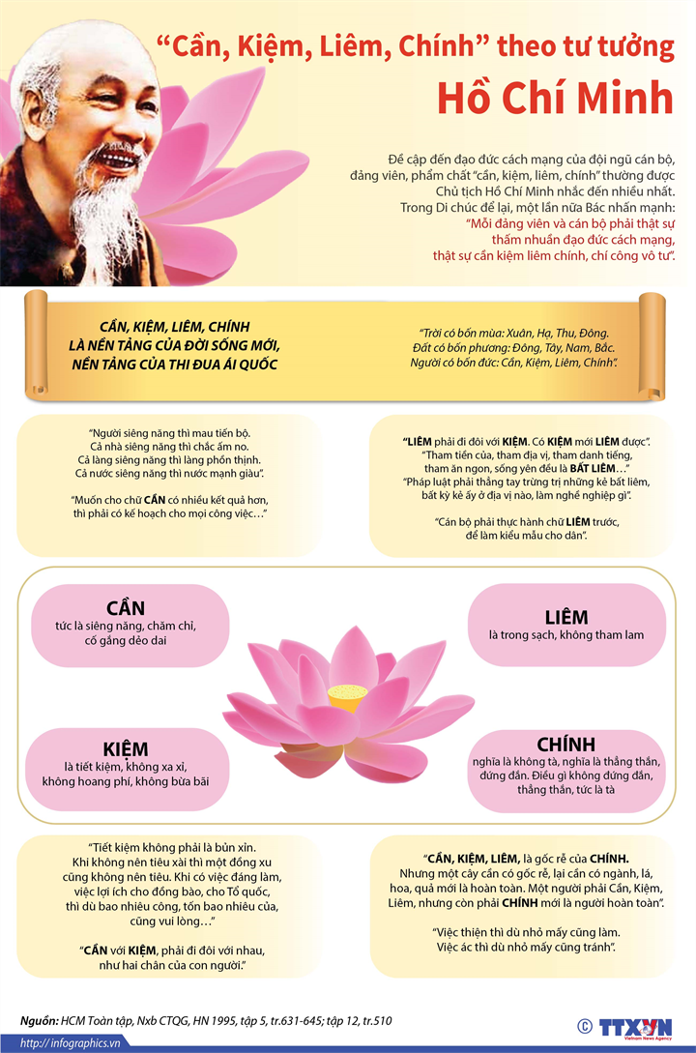

“Theo tư tưởng Hồ Chí Minh, đạo đức là gốc của cách mạng. Mọi việc thành hay là bại, là do các cán bộ có thấm nhuần đạo đức cách mạng hay không.

Văn hóa pháp luật bảo đảm dân chủ, trật tự, kỉ cương, phép nước.

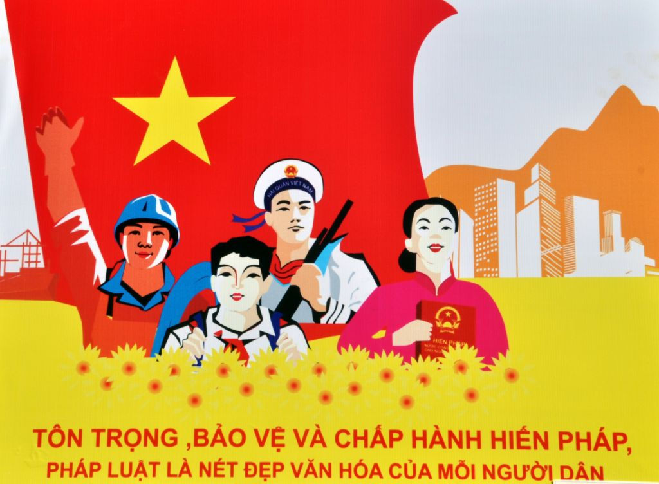

***b/ Văn hóa là một mặt trận***

Văn hóa là 1 mặt trận chống lại những cái xấu, cái sai để xây dựng cái đúng, cái tốt, cái thiện.

Văn hóa có vai trò, vị trí quan trọng trong sự nghiệp cách mạng, mặt trận văn hóa cũng có tầm quan trọng như mặt trận quân sự, kinh tế, chính trị.

Mặt trận văn hóa là cuộc đấu tranh cách mạng trên lĩnh vực văn hóa - tư tưởng như về đạo đức, lối sống, các hoạt động văn nghệ, báo chí, công tác chính luận,... Trong cuộc chiến đó người nghệ sĩ là chiến sĩ, tác phẩm văn nghệ là vũ khí đấu tranh.

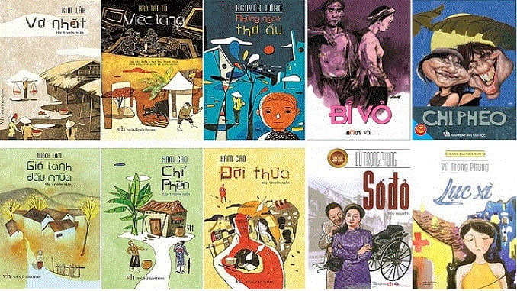

Trước khi giành lấy chính quyền văn nghệ có nhiệm vụ thức tỉnh quần chúng, tập hợp lực lượng, cổ vũ cho thắng lợi tất yếu của cách mạng. Sau khi có chính quyền, văn nghệ phải tham gia vào công cuộc bảo vệ và xây dựng chế độ mới, xây dựng con người mới.

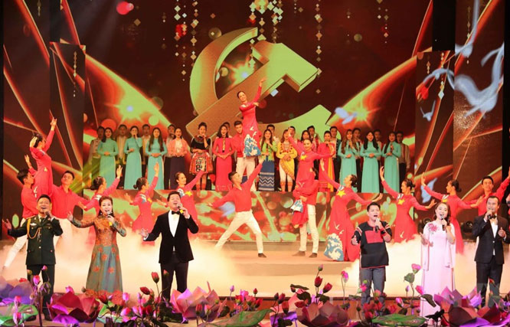

Để làm tròn nhiệm vụ vẻ vang đó, “chiến sĩ nghệ thuật cần phải có lập trường vững vàng, tư tưởng đúng, đặt lợi ích của kháng chiến, của tổ quốc, của nhân dân lên trên hết. Phải bám sát cuộc sống thực tiễn, đi sâu vào quần chúng, để phê bình nghiêm khắc những thói xấu như tham ô, lười biếng, lãng phí, quan liêu, và ca tụng chân thật những người tốt việc tốt

=>Làm gương mẫu cho chúng ta ngày nay và giáo dục con cháu đời sau.

=> “chất thép” của văn nghệ theo tinh thần “kháng chiến hóa văn hóa, văn hóa hóa kháng chiến.”

c. Văn hóa phục vụ quần chúng nhân dân

Theo Hồ Chí Minh, mọi hoạt động văn hóa phải trở về với cuộc sống thực tại của quần chúng, phản ánh được tư tưởng và khát vọng của quần chúng.

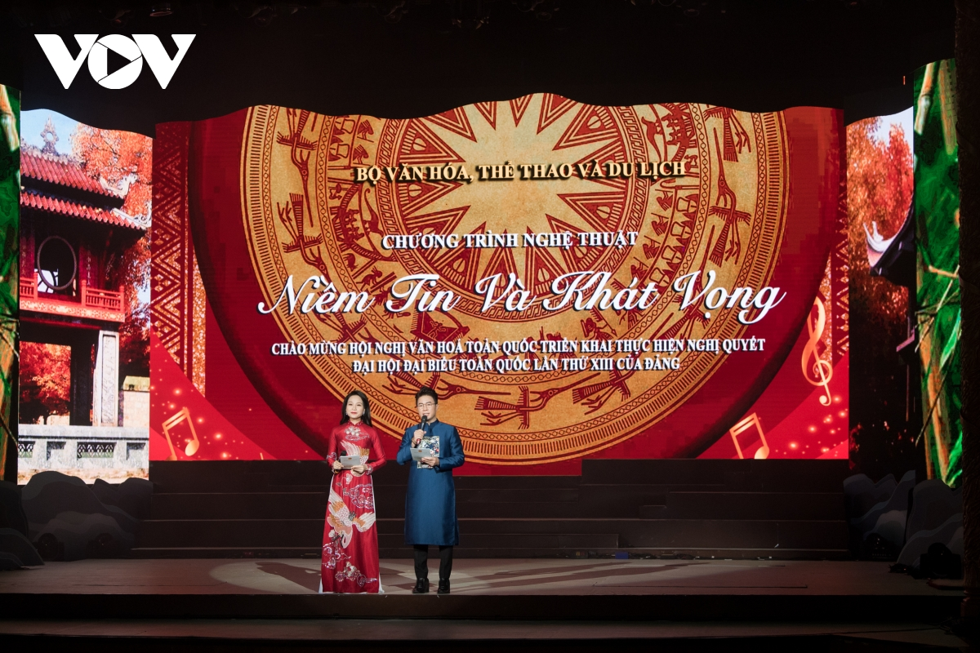

Văn hóa phục vụ quần chúng nhân dân :

+Phải miêu tả cho hay, cho thật, cho hùng hồn,

+Phải trả lời được các câu hỏi: Viết cho ai? Mục đích viết? Lấy tài liệu đâu mà viết? Cách viết như thế nào?

+Viết phải thiết thực,nói ít nhưng nói cho thấm thía, nói cho chắc chắn.

+Phải “từ trong quần chúng ra’’, “về sâu trong quần chúng”. Trên cơ cơ sở đó định hướng giá trị cho quần chúng.

Chiến sĩ văn hóa phải hiểu và đánh giá đúng quần chúng.

* Quần chúng là những người sáng tác rất hay.
* Họ cũng cung cấp cho những nhà hoạt động văn hóa những tư liệu quý
* họ là những người thẩm định khách quan, trung thực, chính xác các sản phẩm văn nghệ.

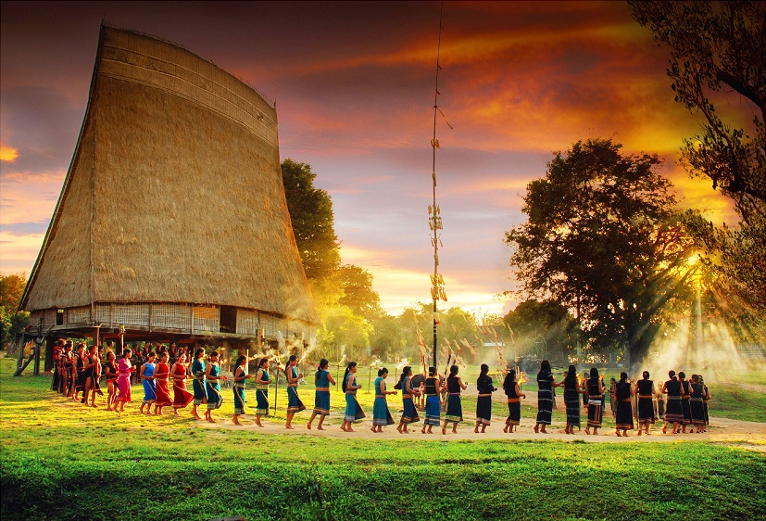

**3. Quan điểm HCM về xây dựng nền văn hóa mới**

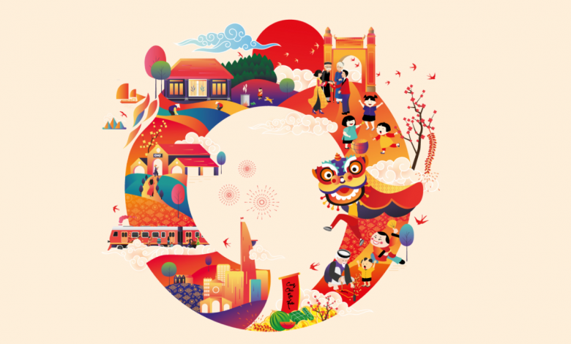

* Trước Cách mạng Tháng Tám năm 1945

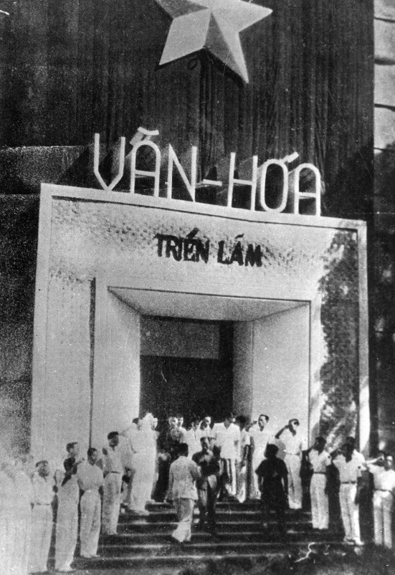

Hồ Chí Minh quan tâm đến việc xây dựng nền văn hóa dân tộc với năm nội dung:

* Xây dựng tâm lý: Tinh thần độc lập tự cường.
* Xây dựng luân lý: Biết hy sinh mình, làm lợi cho quần chúng.
* Xây dựng xã hội: Mọi sự nghiệp liên quan đến phúc lợi của nhân dân.
* Xây dựng chính trị: dân quyền.
* Xây dựng kinh tế.
* Trong kháng chiến chống thực dân Pháp: Phương châm xây dựng nền văn hóa có tính chất dân tộc, khoa học và đại chúng.

Đề tài văn học giai đoạn này là Tổ quốc (bảo vệ đất nước, đấu tranh giải phóng miền Nam, thống nhất đất nước), CNXH (đề cao phẩm chất người lao động trên mặt trận sản xuất và xây dựng đất nước).

Những tác giả tiêu biểu viết về đề tài này gồm: Tố Hữu, Chế Lan Viên,

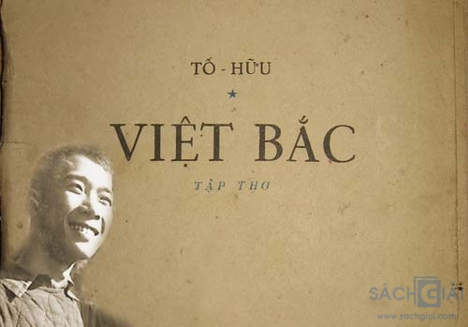

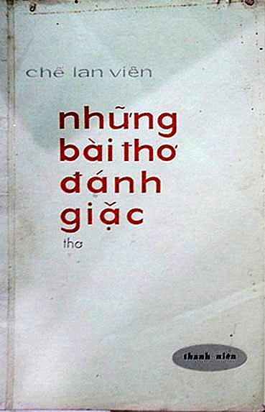

* Trong thời kỳ xây dựng chủ nghĩa xã hội: Hồ Chí Minh chủ trương xây dựng nền văn hóa có nội dung xã hội chủ nghĩa và tính chất dân tộc.

=> Quan điểm của Hồ Chí Minh về xây dựng nền văn hóa mới Việt Nam hướng đến một nền văn hóa toàn diện, giữ gìn được cốt cách văn hóa dân tộc, bảo đảm tính khoa học, tiến bộ và nhân văn.

